资源导读/资源推荐
阅读推荐（四）

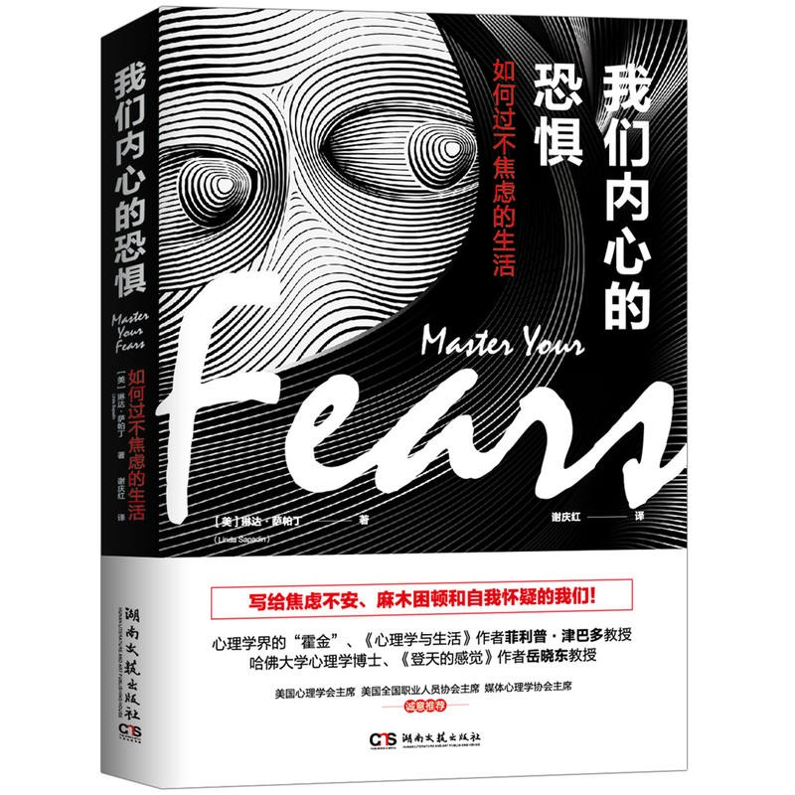
1. 《我们内心的恐惧》
责任者：(美)琳达·萨帕丁(Linda Sapadin)著
索书号：B842.6-49/
出版社：湖南文艺出版社
出版时间：2019
内容简介：立足心理学的角度，结合多个例子和测验，以平实温柔的语言向我们解释了胆怯型、警觉型、依从型、大男子主义型、控制型恐惧是如何发展起来的，以何种方式呈现，更重要的是提供了经过多年实践的有效建议来帮助我们从心理和身体的层面彻底摆脱深藏的恐惧及焦虑，以便让我们实现美好人生。

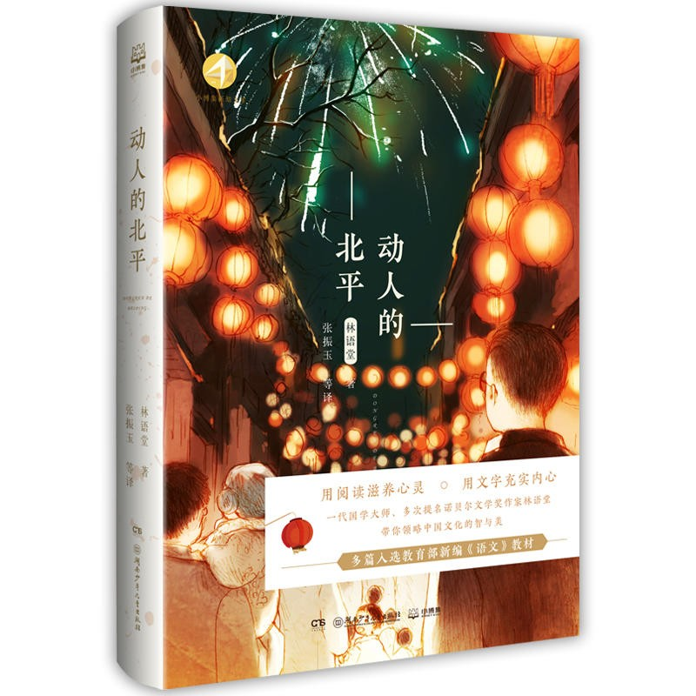

2. 《动人的北平》
责任者：林语堂著
索书号：I266/
出版社：湖南少年儿童出版社
出版时间：2019
内容简介：书中多处引用中华传统文化篇章，如小说、诗词、典故等，让青少年读者温故知新的同时，感受中国文化的博大精深和智慧美丽。

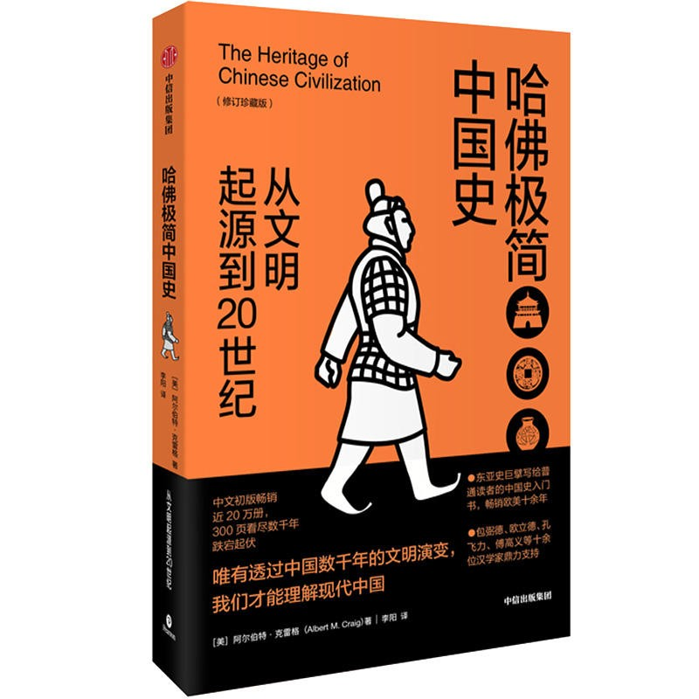

3. 《哈佛极简中国史》
责任者：(美)阿尔伯特·克雷格(Albert M. Craig)著
索书号：K20/
出版社：中信出版集团股份有限公司
出版时间：2019
内容简介：欧美广受欢迎的中国史入门读物。在三百多页的篇幅中，我们跨越数千年的历史，从诸子百家争鸣的早期中国，到构建最早帝国的秦汉，从帝制时代高峰的隋唐宋元，到帝制时代晚期的明清，再后到步履蹒跚、探索出路的近代中国。

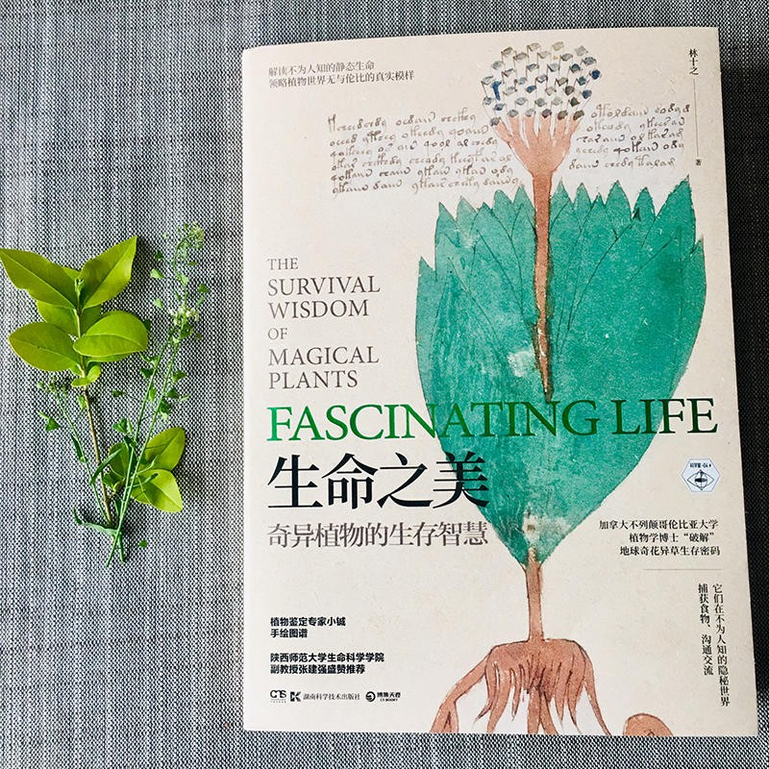

4. 《生命之美》
责任者：林十之著
索书号：Q94-49/
出版社：湖南科学技术出版社
出版时间：2019
内容简介：对于爱好植物的读者来说，会觉得特别涨知识，让人对植物有了更多角度的了解；对于普通读者来说，《生命之美》又是一本植物趣闻大赏。内容趣味十足，倒有点像争斗不断、精彩纷呈的宫斗大戏。

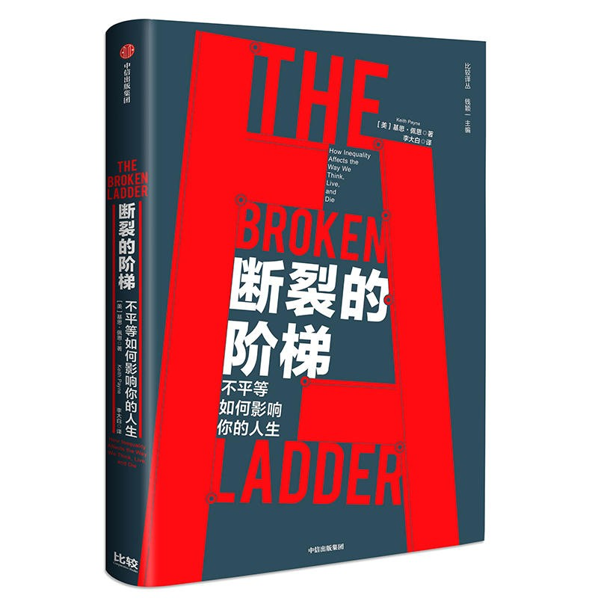

5《断裂的阶梯》
责任者：(美)基思·佩恩(Keith Payne)著
索书号：F069.9-49/
出版社：中信出版集团股份有限公司
出版时间：2018
内容简介：本书探讨了为什么贫困的女性往往更早生育且拥有更多的孩子，为什么工人阶级在审慎投资未来方面缺乏信任，为什么人们对社会地位的认知会影响他们的政治信仰并导致更大的政治分歧，贫困如何像实际的人身威胁一样有效地提高压力水平，工作场所的不平等如何影响绩效，为什么不平等的社会更趋于宗教化。

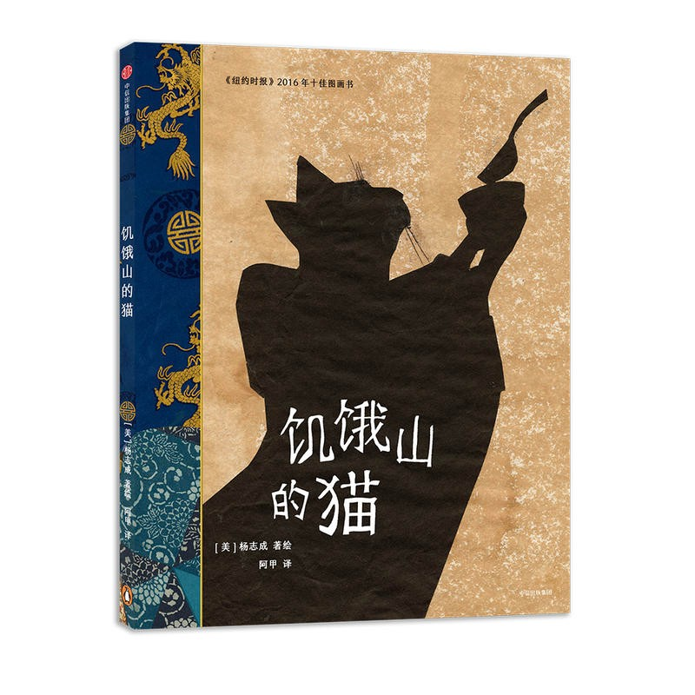

6. 《饥饿山的猫》
责任者：(美)杨志成著绘
索书号：I712.85/
出版社：中信出版集团股份有限公司
出版时间：2018
内容简介：拼贴画形式绘本，讲述了 未雨绸缪，丰时亦须勤俭，常怀敬畏感恩之心的深刻道理。

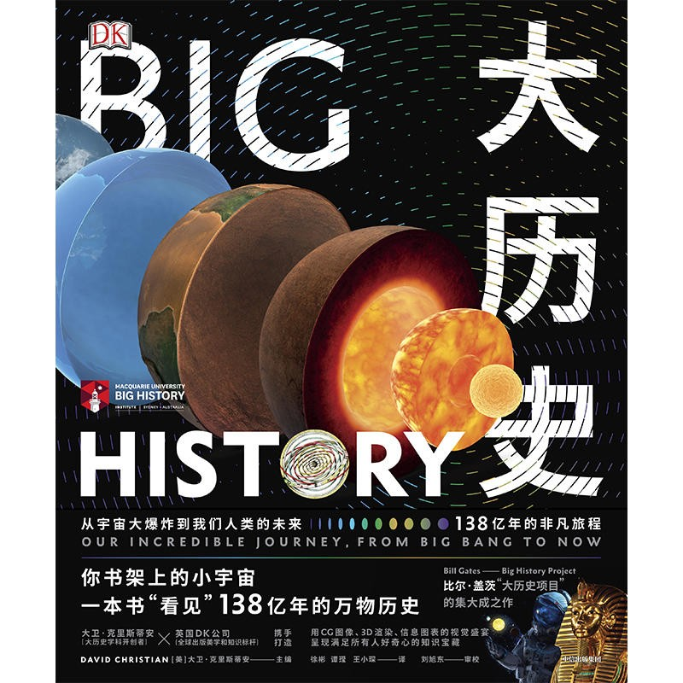
7.《大历史》
责任者：(英)大卫·克里斯蒂安(David Christian)主编
索书号：K109/
出版社：中信出版集团股份有限公司
出版时间：2019
内容简介：DK这本大历史通过信息图、思维导图、时间定位等多种方式，将整个体系很好地串联了起来。虽然汇集多个学科，但在翻阅的过程中不会迷失方向，值得一看。

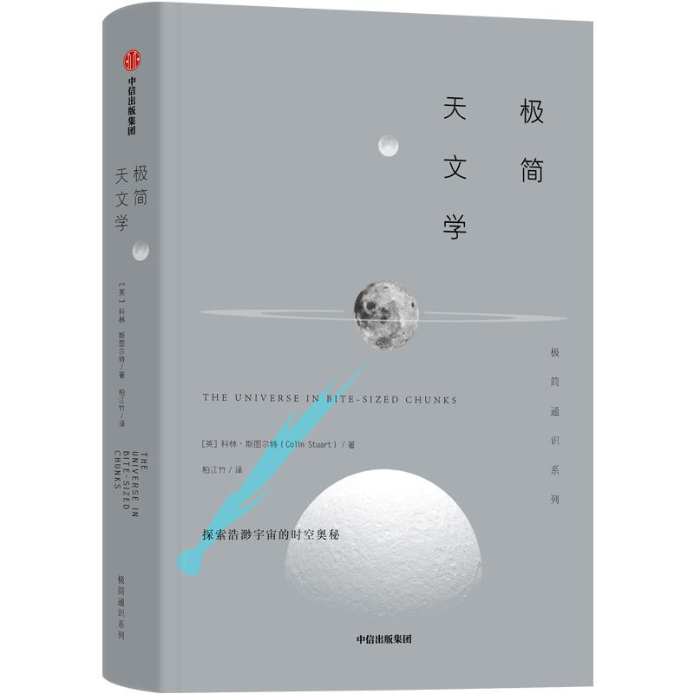

8. 《极简天文学》
责任者：(英)科林·斯图尔特著
索书号：P1-49/
出版社：中信出版集团股份有限公司
出版时间：2018
内容简介：条理而且全面的介绍了天文学的基本知识，作者精心编排了一条富有趣味的路线，带我们领略那些我们好奇的关于宇宙的一切，同时体验一段人类探索星空和宇宙奥秘的“浓缩版”认知历程。

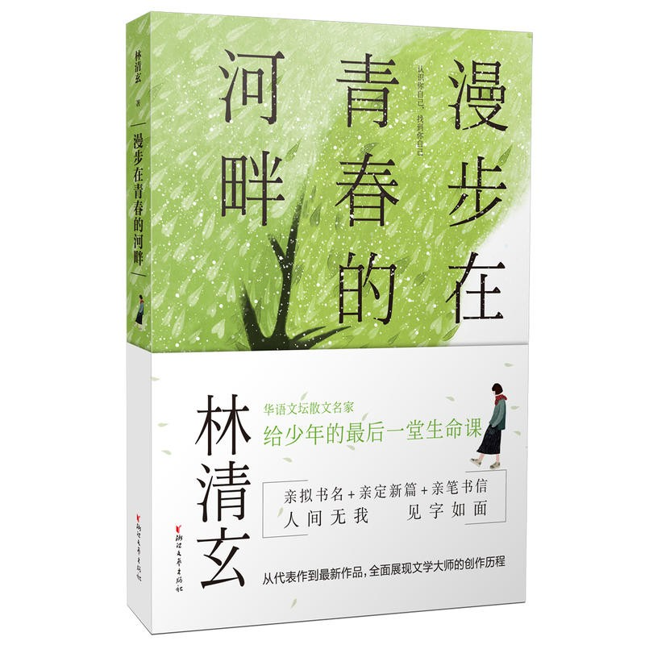

9. 漫步在青春的河畔
责任者：浙江文艺出版社
馆藏地点：中心馆流通库、集美馆区流通库
出版社：浙江文艺出版社
索书号：I267/11820
出版时间：2019
内容简介： 是林清玄写给少年的启蒙课。该散文集分为四个部分，分别为：你心温柔，亦有力量；天寒露重，望君保重；小千世界，欢乐悲歌；岁月灯火，不惧不惑。围绕一个“思”字，作家和少年朋友一起探讨自处、共处、空间、时间的命题。在林清玄的娓娓道来中，我们可以感知他的善良与从容，也可以领悟到生活的美与真。善待自己，善待他人，善待时间，善待一切看见与看不见的事物，是我们一生都需要学习的生命课！

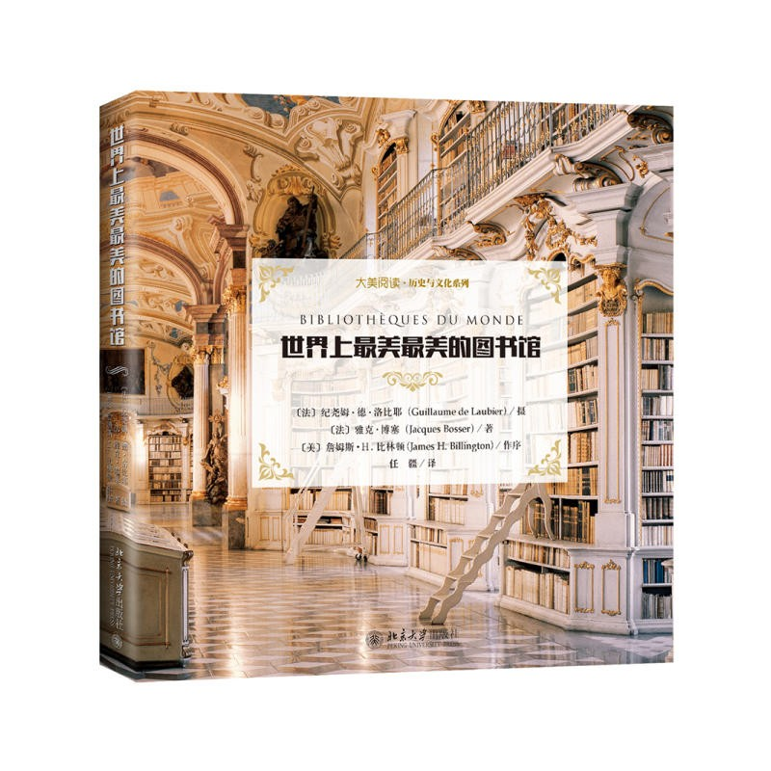

10. 世界上最美最美的图书馆
责任者：(法)纪尧姆·德·洛比耶(Guillaume de Laubier)摄
出版社：北京大学出版社
索书号：G259.1/
出版时间：2019
内容简介： 本书是对人类文明体系中具有卓越地位的图书馆文化的礼赞，它生动地描述了欧美众多著名图书馆在过去几个世纪的历史变迁，以及它们是如何为著名的知识人以及普通大众服务的；与文字相得益彰的图片则以美轮美奂的方式激起读书人对于图书、阅读文化、图书馆建筑艺术及其历史传统的崇高敬意。

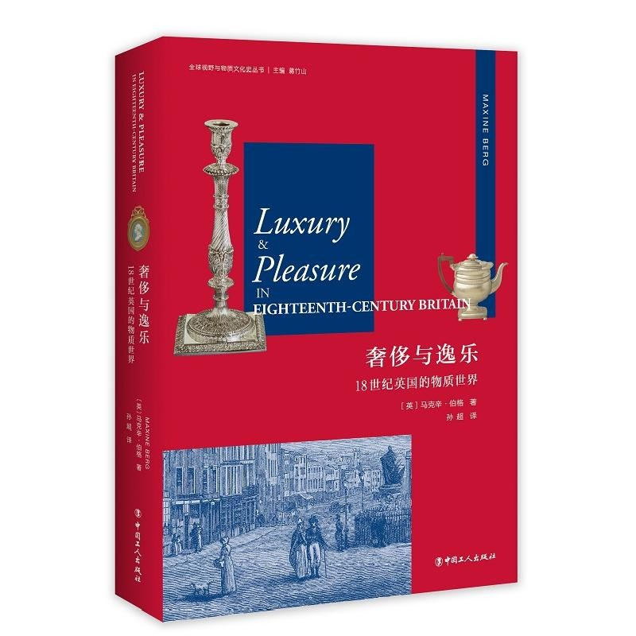

11. 奢侈与逸乐：18世纪英国的物质世界
责任者：(英)马克辛·伯格(Maxine Berg)著
出版社：中国工人出版社
索书号：F735.614.7/
出版时间：2019
内容简介： 本书通过讲述奢侈品与娱乐的故事，分析了从十六世纪开始的全球奢侈品贸易到十八世纪英国消费品新的全球贸易的发展。

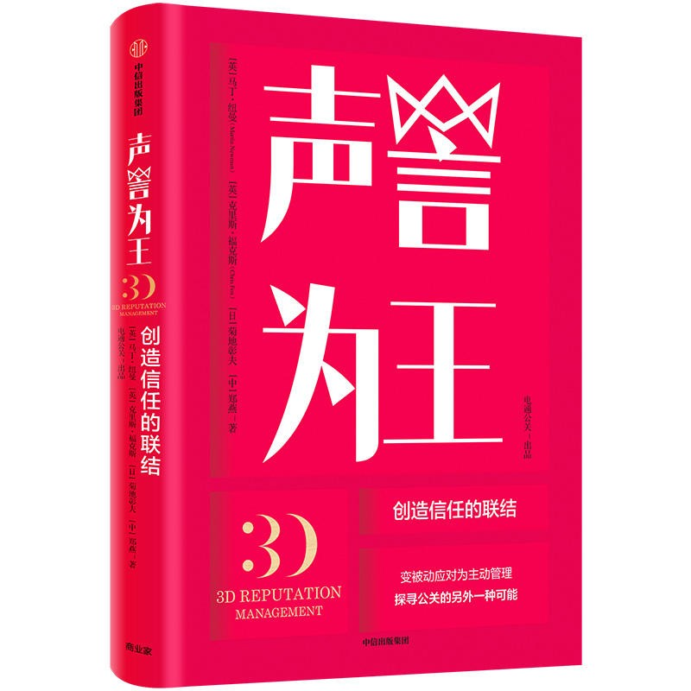

12. 声誉为王：创造信任的联结
责任者：(英)马丁·纽曼(Martin Newman)[等]著
出版社：中信出版集团股份有限公司
索书号：F272/
出版时间：2019
内容简介：本书结合国际先进理论以及丰富的案例，试图向读者介绍这样一种声誉管理系统：从经营、品牌、产品三个维度出发，直接对话企业经营者或者战略管理层，通过反馈可以不断纠偏、持续改进的闭环系统。从而为当下的公关困境提供一种新方法，重新定义公关。

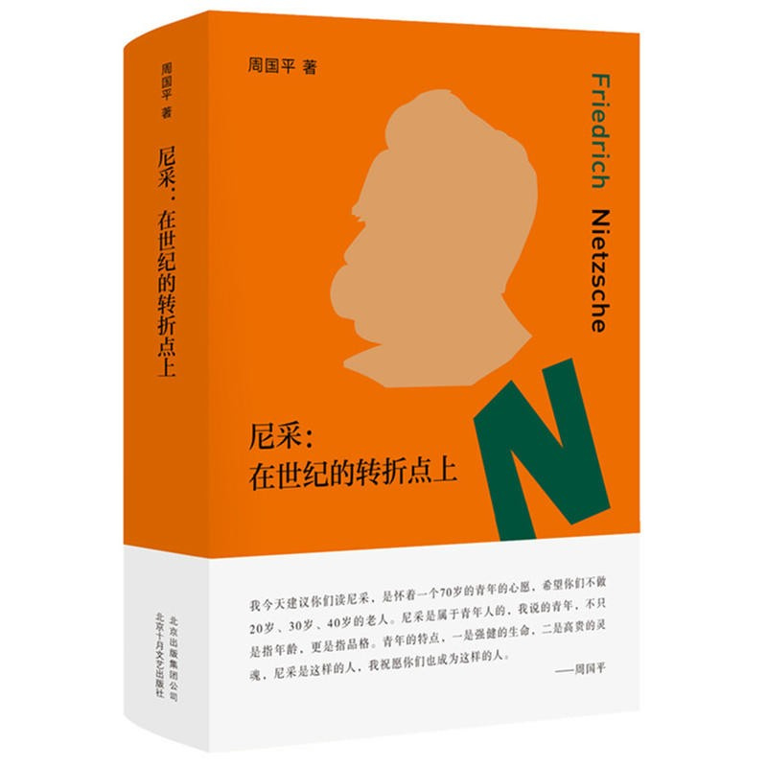

13. 尼采：在世纪的转折点上
责任者：周国平著
出版社：北京十月文艺出版社
索书号：B516.47/
出版时间：2019
内容简介：本书把尼采当作一位人生哲学家看待,以生命意义之困惑和寻求为主线，把尼采思想的各个主题，包括JIU神精神、权力意志、价值重估、超人等，贯通起来加以阐释，饱含知识分子的个体感悟和时代激情，重现一个真实的尼采——影响了整整一个时代的伟大哲人、一位无比真诚的人生哲学家。

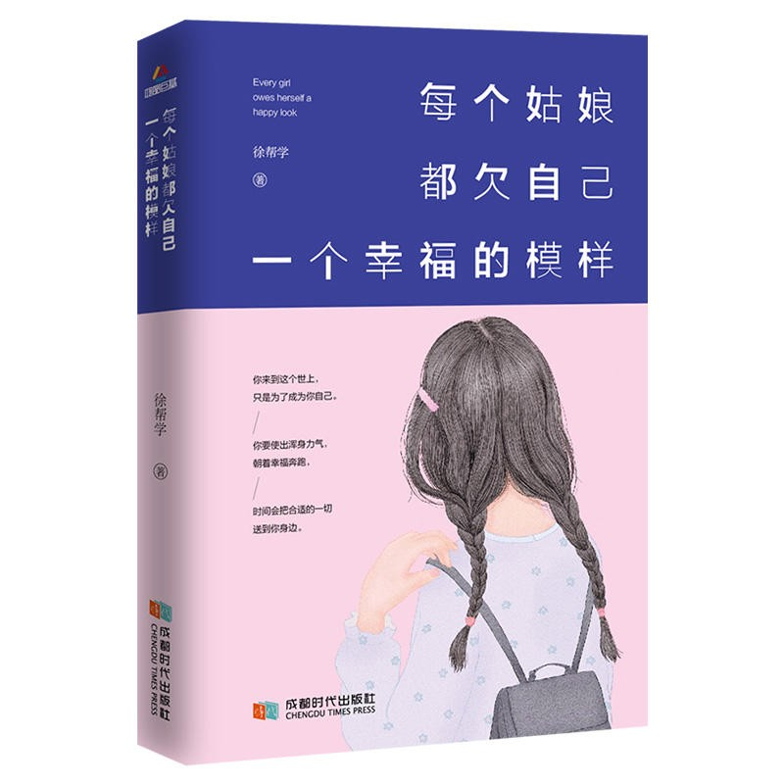

14. 每个姑娘都欠自己一个幸福的模样
责任者：徐帮学著
出版社：成都时代出版社
索书号：B82-49/
出版时间：2019
内容简介：一个人，这辈子该负责的事情就是自己的幸福。而定义幸福这个人生关键词的，不是别人，正是你自己。姑娘，你那么努力，不是为了嫁给世俗传说的如意郎君；你那么优秀，不是为了给娃当个娘就算了，你从不欠别人一段恋爱，也不欠任何人一个孩子，你只欠自己一个幸福的模样。

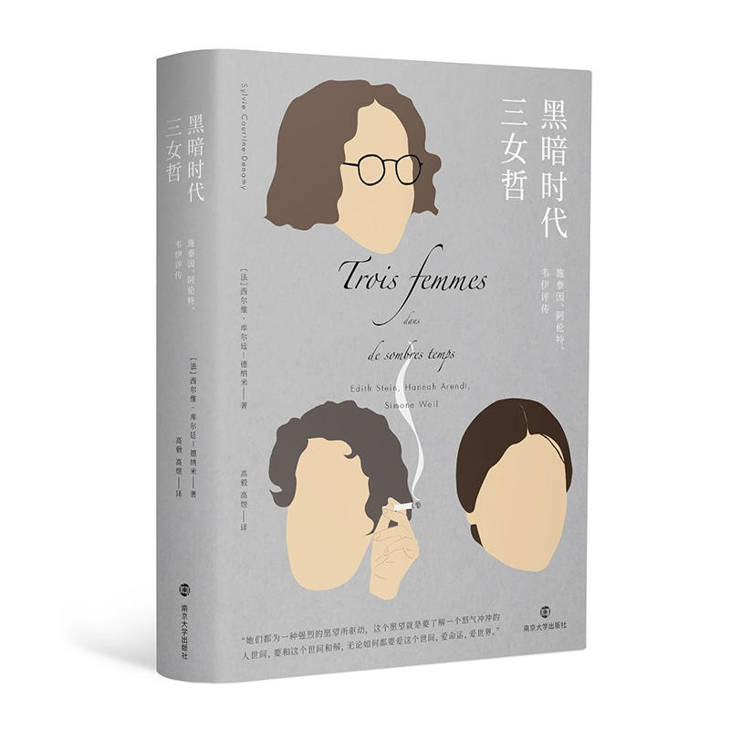

15. 黑暗时代三女哲：施泰因、阿伦特、韦伊评传
责任者：(法)西尔维·库尔廷－德纳米(Sylvie Courtine-Denamy)著
出版社：南京大学出版社
索书号：B151/
出版时间：2019
内容简介：本书选取评述了三位女性——埃迪特·施泰因、汉娜·阿伦特和西蒙娜·韦伊，她们都是犹太人，也都是哲学家，都敢于批判她们的老师（胡塞尔、海德格尔和阿兰），并想超越他们。她们的著作与两次世界大战之间发生的悲剧性事件有密切的联系；她们自身也被卷入时代的漩涡，或流亡，或殒命。

